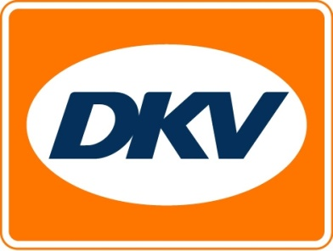

DKV sluit partnerschap met Franse Liber-t
DKV breidt servicepakket in Frankrijk uit, inclusief toldiensten op alle wegen
Brussel, 15 oktober 2015 – Klanten van DKV Euro Service die over een DKV Card beschikken, kunnen nu ook de Franse ‘Liber-t’ tol afrekenen. Ze genieten automatisch van een uitgebreide dienst, zonder enige bijkomende administratieve formaliteit. Het volstaat om de Liber-t BOX op de voorruit aan te brengen om de dienst onmiddellijk te activeren.
Liber-t (http://www.telepeagelibert.com/index.htm) is aanvaard op alle nationale autowegen en tolbruggen. Daarnaast is het mogelijk om met Liber-t te parkeren bij bijna 300 parkeerplaatsen in steden, naast treinstations en luchthavens.
De Liber-t BOX is uitsluitend bestemd voor voertuigen tot 3,5 ton maximum toegestaan gewicht. Het systeem omvat de categorieën voertuigen of voertuigcombinaties met een maximum hoogte van twee meter, voertuigen of voertuigcombinaties met een maximum hoogte tussen twee en drie meter en motorrijwielen met en zonder zijspan.
Dankzij het commerciële en technische partnerschap met Liber-t, kunnen DKV klanten genieten van alle voordelen van het Liber-t netwerk:
- Eigen ‘t’ aanrijstroken op tolwegen, om tijd te besparen
- Een gedetailleerde DKV factuur met specificatie van tolritten en parkeermomenten en
- DKV eREPORTING voor uitgebreide verbruiksanalyses.
Meer informatie op www.dkv-euroservice.com/liber-t

DKV Euro Service
DKV Euro Service is al ca. 80 jaar een van de meest toonaangevende service providers op gebied van wegvervoer en logistiek. Variërend van verzorging onderweg zonder contante betaling bij 54.700 acceptatiepunten van allerlei merken tot aan tol afrekenen en btw-restitutie biedt DKV tal van diensten met als doel kostenoptimalisatie en effectief fleet management op de Europese wegen. DKV maakt deel uit van DKV MOBILITY SERVICES Group, die 700 medewerkers heeft. In 2014 realiseerde deze groep, die in 42 landen vertegenwoordigd is, een omzet van 5,7 miljard euro.
Momenteel zijn er circa 2,5 miljoen DKV CARDS en on board units in omloop bij ruim 120.000 klanten. In 2014 is de DKV CARD voor alweer de tiende achtereenvolgende keer uitgeroepen tot Beste Merk in de categorie fuel en service cards.
Voor meer informatie: www.dkv-euroservice.com
Of via social media: Twitter, LinkedIn of Blog site.
Contact bij DKV :
Greta Lammerse, Tel.: +31 252345655, E-mail: Greta.lammerse@dkv-euroservice.com

Persbureau: Square Egg BVBA
Sandra Van Hauwaert, GSM: +32 497 25 18 16, E-mail: sandra@square-egg.be

